**INTERACŢIUNEA OM-CALCULATOR**

**Proiect final**

**Echipa** SmartyTown

***Completati pentru fiecare membru al echipei numele SI grupa***

Ionescu Arriana grupa 322

Popa Alex-Ștefan 323

Man Daniel-Nicolae 322

Click here to enter text.

Cuprins

1. Cerinţa 3

2. Cunoasterea utilizatorilor ţintă 3

3. Analiza sarcinilor 3

1. Modelul descriptiv al sarcinilor 3

2. Modelul prescriptiv al sarcinilor 3

4. Propunere prototip 3

5. Accesibilitate 4

6. Evaluare prototip 4

7. Fezabilitate 4

8. Concluzii 4

9. Dezvoltari ulterioare 4

10. Reflectii asupra experientei de participare la activitatile legate de cursul HCI 4

Referinţe bibliografice 5

# Cerinţa

Scopul proiectului este dezvoltarea unui joc educațional destinat copiilor de clasa a 3-a, care să fie utilizabil pe tablete. Jocul are ca obiectiv principal consolidarea și extinderea cunoștințelor de matematică ale copiilor, prin exerciții interactive și distractive. Jocul va fi proiectat astfel încât să fie atractiv, cu o interfață intuitivă și funcționalități adaptate vârstei utilizatorilor. De asemenea, va include elemente de gamificare pentru a motiva copiii să participe activ și să învețe prin joacă.

# Cunoasterea utilizatorilor ţintă

**Cine sunt utilizatorii?**

Utilizatorii sunt copii de clasa a 3-a, cu vârste între 8 și 9 ani. Printre aceștia se află atât fete, cât și băieți. Majoritatea copiilor folosesc tablete pentru jocuri și aplicații educative simple, dar nu au cunoștințe avansate despre tehnologie.

**Cum am aflat ce au nevoie?**

Pentru a înțelege ce le-ar plăcea și ce ar avea nevoie, am făcut următoarele:

1. **Am observat copiii**: Am urmărit cum se joacă pe tabletă și ce tipuri de jocuri îi atrag.
2. **Am pus întrebări simple copiilor**: Le-am cerut să spună ce le place la jocuri și ce ar vrea să facă într-un joc de matematică.

**Detalii despre utilizatori**

* **Vârstă**: 8-9 ani
* **Sex**: Fete și băieți
* **Experiență cu tehnologia**: Știu să folosească o tabletă pentru activități de bază.
* **Activitate principală**: Elevi de clasa a 3-a

**Unde vor folosi jocul?**

Copiii vor folosi jocul în clasă, pe tabletă, în timpul orelor de matematică sau acasă, cu ajutorul părinților. Mediul este liniștit, iar tabletele sunt conectate la internet.

# Propunere prototip

**Descriere generală**

Jocul este un joc 2D interactiv, conceput să combine distracția cu învățarea. Utilizatorul controlează un personaj sub formă de pisică aflată pe o insulă, explorând și interacționând cu lumea din jur pentru a realiza diverse activități care îmbină logica matematică cu elemente de gestionare a resurselor. Jocul poate fi jucat atât pe mobil, cât și pe laptop sau PC.

**Caracteristici principale**

1. **Lumea jocului**:
   * O insulă animată, cu diverse elemente interactive: copaci care pot fi tăiați pentru a obține lemne, vaci și pui care pot fi hrăniți pentru a produce lapte și ouă.
   * Recolte care pot fi plantate, udate și crescute.
   * Vreme dinamică (zi și noapte) care influențează activitățile din joc.
2. **Interacțiuni cu NPC-uri**:
   * Personaje non-jucătoare (NPC-uri) oferă informații utile și ghidaj, explicând diverse concepte matematice într-un mod simplu și atractiv.
3. **Sistem de control**:
   * Pe mobil: control cu săgeți virtuale.
   * Pe laptop/PC: control cu săgețile tastaturii.
4. **Sunet și grafică**:
   * Muzică de fundal relaxantă și potrivită pentru tematica jocului.
   * Grafică atractivă și prietenoasă pentru copii, cu un meniu principal interactiv.
5. **Elemente educaționale**:
   * Diverse mini-jocuri și sarcini matematice (adunări, scăderi, probleme logice) integrate în activitățile principale, cum ar fi:
     + Calcularea numărului de copaci necesari pentru un proiect.
     + Determinarea cantității corecte de hrană pentru animalele de pe insulă.

**Prototip**

Prototipul jocului include:

* **Meniul principal**: Ecran de start atractiv, cu opțiuni precum "Start", "Setări" și "Ieșire".
* **Lumea insulei**: Scene detaliate cu copaci, animale, recolte și NPC-uri.
* **Sistem de interacțiune**: Posibilitatea de a selecta și activa diferite elemente folosind controale simple.
* **Gameplay**: Sarcini progresive care necesită rezolvarea de probleme matematice.

**Modul de utilizare**

1. **Accesarea jocului**:
   * Utilizatorul pornește jocul din meniul principal, alegând să înceapă o nouă aventură.
2. **Explorarea insulei**:
   * Personajul se mișcă pe insulă, interacționând cu obiecte și NPC-uri pentru a descoperi sarcini și resurse.
3. **Realizarea sarcinilor**:
   * Utilizatorul rezolvă probleme matematice și logice pentru a progresa, de exemplu, pentru a calcula cantitățile necesare de resurse sau pentru a completa mini-jocuri.
4. **Progres și recompense**:
   * Jocul oferă feedback vizual și audio pentru fiecare sarcină finalizată, încurajând utilizatorul să continue.

**Schițe și prototipuri**

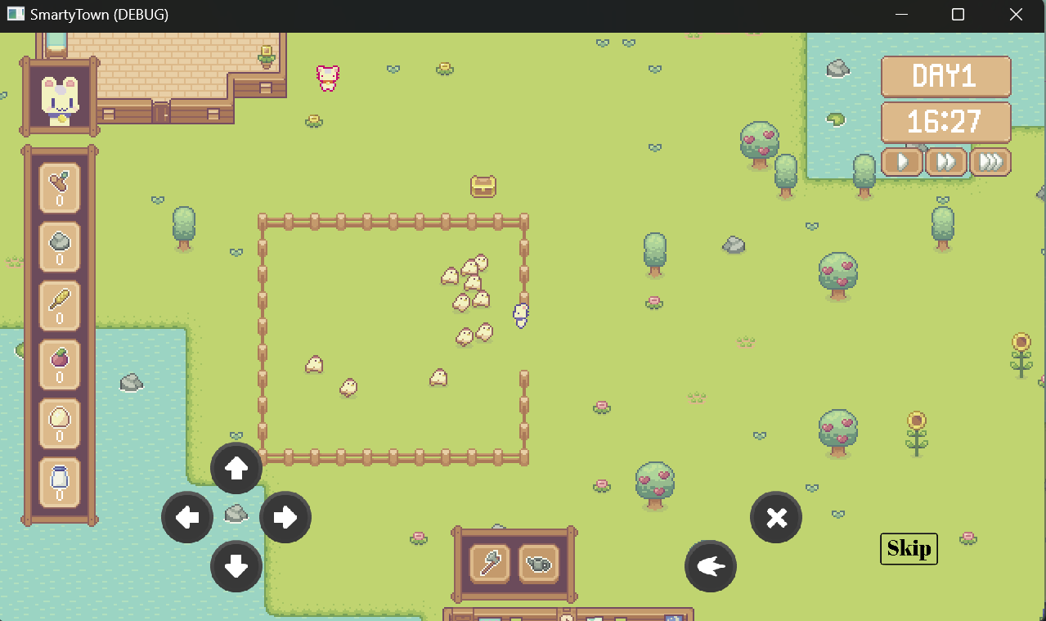 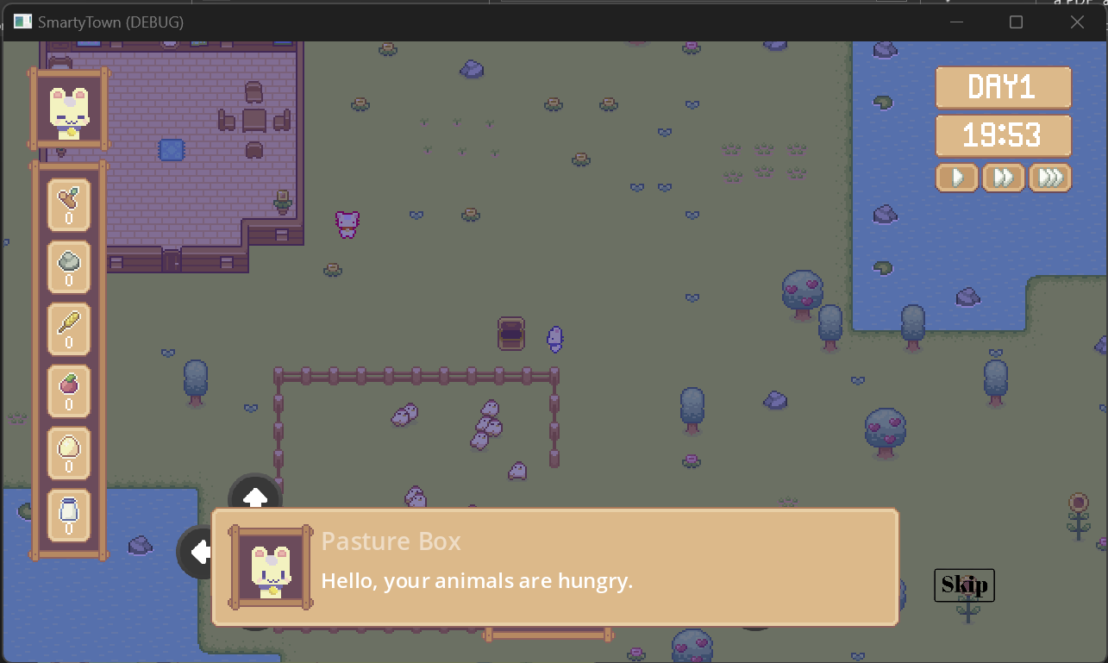

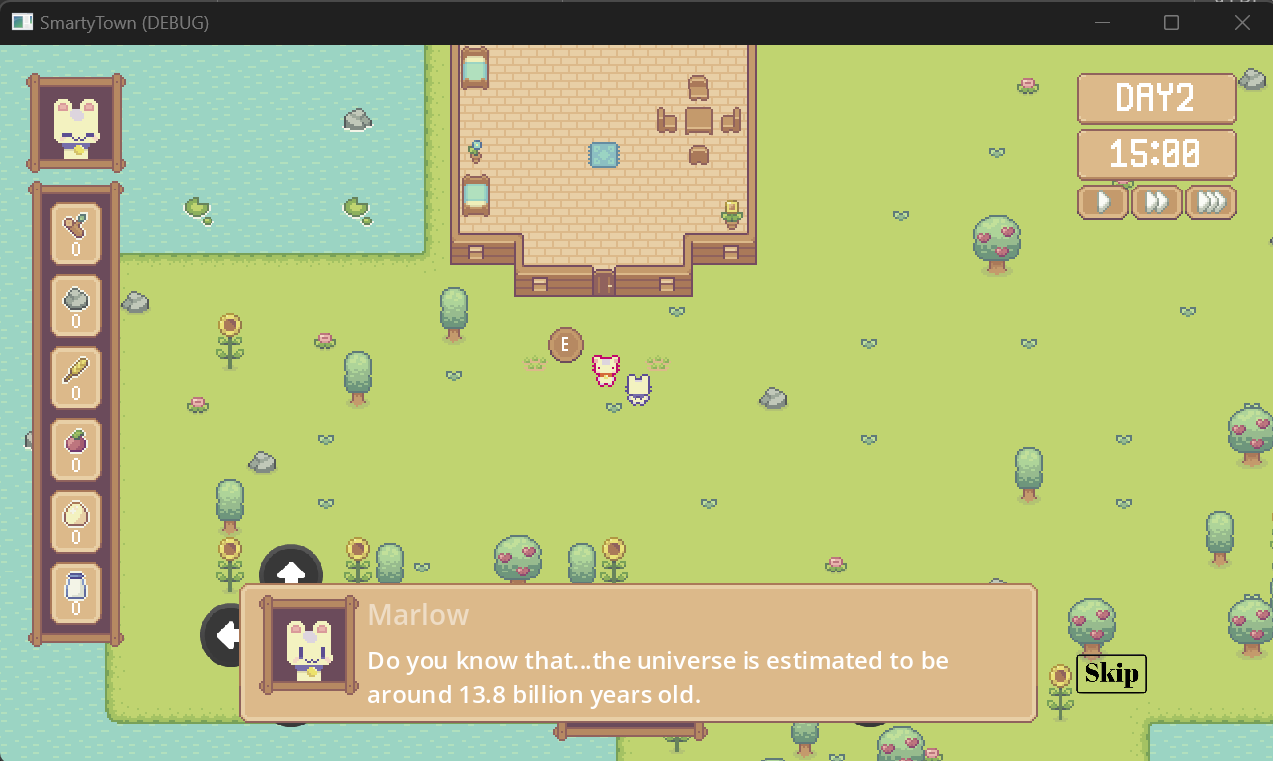 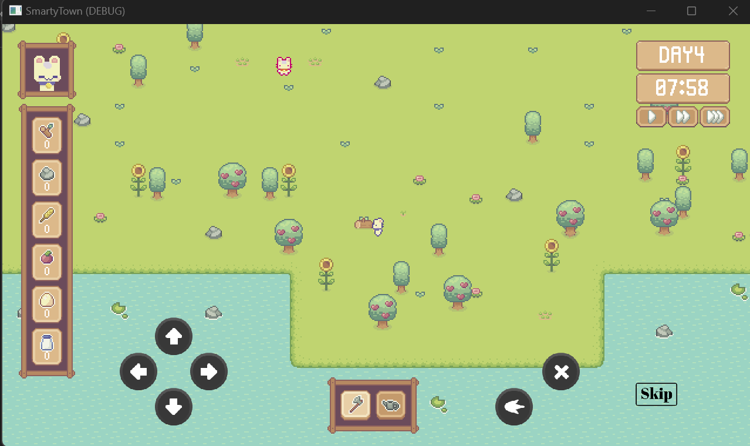

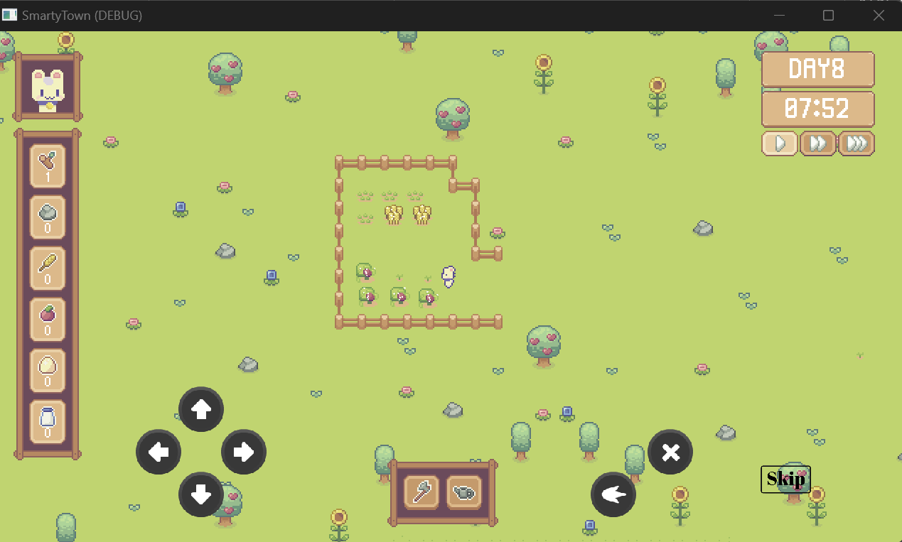 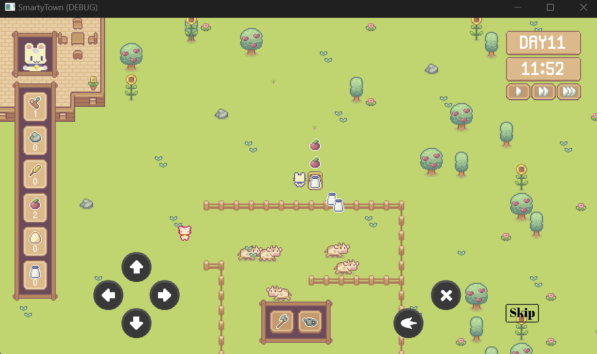

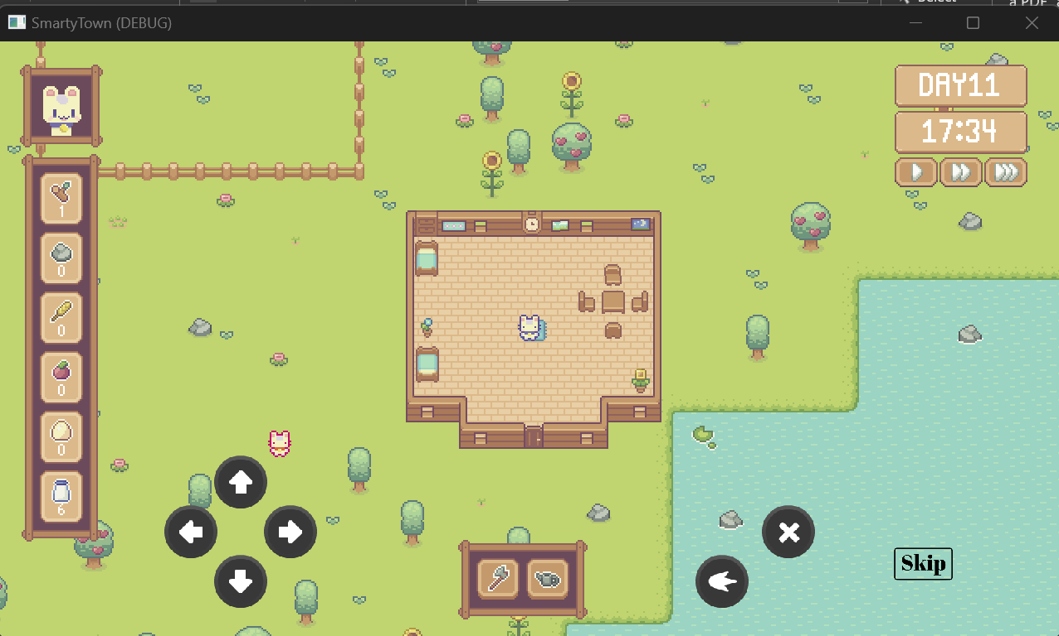

# Accesibilitate

1 **Persoane cu deficiențe de vedere**:

* **Fonturi mari și contrast ridicat**: Textul este afișat clar, utilizând fonturi mari și culori contrastante pentru a fi ușor de citit.
* **Indicii audio**: Sunetele din joc oferă feedback pentru acțiuni, cum ar fi selectarea unui obiect sau finalizarea unei sarcini.

2 **Persoane cu dificultăți motorii**:

* **Controale simple și intuitive**: Utilizatorii pot controla personajul cu săgeți virtuale pe mobil sau săgeți de tastatură pe PC/laptop.
* **Interacțiuni ușoare**: Toate interacțiunile se fac printr-un singur clic sau o singură atingere, fără mișcări complexe.

**3**. **Persoane cu dificultăți de învățare**:

* **Ghidare pas cu pas**: Jocul oferă indicații clare și pași simpli pentru completarea sarcinilor, evitând supraîncărcarea utilizatorului cu informații.
* **Posibilitatea de a repeta sarcinile**: Utilizatorii pot relua oricând activitățile, astfel încât să învețe în ritmul lor.

# Evaluare prototip

Ca să vedem cum merge jocul și ce părere au copiii despre el, ne-am dus la școala unde trebuie să-l prezentăm și am făcut un test. Le-am arătat jocul la toată clasa și le-am explicat cum funcționează.

**Ce am observat:**

Când se jucau copiii, ne-am uitat atent la ei ca să vedem ce le place și ce nu. Am văzut că:

* **Pisica (personajul principal):** Tuturor le-a plăcut cum arată pisica, au zis că e drăguță și amuzantă.
* **Harta și animațiile:** Copiii au fost curioși să exploreze insula și le-a plăcut să se uite la animale cum se mișcă.

**Ce au zis copiii:**

După ce s-au jucat, i-am rugat pe copii să ne scrie pe o foaie ce le-a plăcut, ce nu le-a plăcut și ce idei au ei pentru joc.

* **Ce le-a plăcut:** Le-a plăcut cum arată pisica, harta și animațiile.
* **Ce nu le-a plăcut și ce idei au avut:**
  + **Vrăji și poțiuni:** Copiii au zis că ar fi tare să fie și vrăji sau poțiuni în joc.
  + **Personalizare:** Au zis că ar vrea să-și poată schimba hainele la pisică și să-și facă propria insulă.
  + **Dans:** Au zis că ar fi fain să poată face pisica să danseze.

# Fezabilitate

Pentru a ne asigura că dezvoltarea acestui joc este realizabilă, vom analiza resursele necesare, limitările pe care le anticipăm și posibilele modalități de a le depăși.

**De ce este complex acest joc:**

Deși la prima vedere poate părea un joc simplu, acesta prezintă o serie de provocări din punct de vedere tehnic. Printre acestea se numără:

* Varietatea acțiunilor: Jocul include o gamă largă de acțiuni pe care jucătorul le poate realiza, de la tăierea copacilor și udatul florilor, până la colectarea și utilizarea obiectelor.
* Inteligența artificială a animalelor: Animalele din joc se deplasează autonom pe trasee predefinite, necesitând implementarea unor algoritmi de navigare.
* Sistemul de trecere a timpului: Jocul include un ciclu dinamic zi/noapte, care influențează activitățile și evenimentele din joc.

**Resurse necesare:**

* Programul Godot: Vom utiliza Godot, un motor de joc open-source, pentru dezvoltarea jocului.
* Calculator: Dezvoltarea se poate realiza pe un calculator cu specificații standard. De asemenea, este necesară o tabletă pentru testarea jocului.
* Cunoștințe: Echipa noastră posedă cunoștințe de programare, design grafic și dezvoltare de jocuri.

**Limitări:**

* Dimensiunea echipei: Echipa de dezvoltare este formată din doar 3 persoane, ceea ce ar putea reprezenta o provocare în gestionarea unui proiect de această complexitate.
* Experiența: Deși deținem cunoștințele de bază, este posibil să întâmpinăm dificultăți în implementarea unor funcționalități complexe.
* Adaptarea la tablete: Asigurarea unei performanțe optime pe o varietate de dispozitive mobile poate fi o provocare.

**Posibile soluții:**

* Documentare și învățare continuă: Ne vom dedica timp pentru a studia documentația Godot și pentru a explora tutoriale relevante.
* Colaborare eficientă: Vom colabora strâns și ne vom împărți sarcinile în mod echitabil.
* Optimizare: Vom acorda o atenție deosebită optimizării codului și a resurselor grafice pentru a asigura o rulare fluentă pe tablete.

# Concluzii

Soluția propusă de noi, respectiv jocul educațional 2D pentru copii din clasa a 3-a, oferă o serie de avantaje importante:

* **Îmbină învățarea cu divertismentul:** Prin intermediul jocului, copiii își pot consolida cunoștințele de matematică într-un mod interactiv și captivant.
* **Este adaptat vârstei și nevoilor utilizatorilor:** Am ținut cont de feedback-ul copiilor și am inclus elemente care să le stimuleze interesul și curiozitatea.
* **Este accesibil:** Jocul poate fi utilizat pe tablete, dispozitive la care majoritatea copiilor au acces.
* **Promovează creativitatea și gândirea logică:** Prin rezolvarea puzzle-urilor și a provocărilor din joc, copiii își dezvoltă abilitățile de problem-solving.

**Direcții viitoare de dezvoltare:**

* **Extinderea conținutului educațional:** Putem adăuga noi module cu diverse teme matematice, adaptate curriculumului școlar.
* **Implementarea unui sistem de evaluare:** Am putea integra un sistem care să monitorizeze progresul copiilor și să ofere feedback personalizat.
* **Dezvoltarea unui mod multiplayer:** Am putea crea un mod în care copiii să poată juca împreună și să colaboreze pentru a rezolva provocările.

**Lecții învățate:**

* **Importanța testării cu utilizatorii:** Feedback-ul copiilor a fost esențial pentru a îmbunătăți designul și funcționalitățile jocului.
* **Necesitatea unei planificări detaliate:** Organizarea și prioritizarea sarcinilor au fost cruciale pentru a gestiona complexitatea proiectului.
* **Valoarea colaborării:** Lucrul în echipă ne-a permis să ne completăm reciproc cunoștințele și abilitățile.

**Sugestii pentru îmbunătățirea experienței:**

* **Mai mult timp pentru testare:** O perioadă mai lungă de testare cu utilizatorii ar fi permis o evaluare mai aprofundată a jocului.
* **Acces la o gamă mai largă de dispozitive:** Testarea pe diverse modele de tablete ar fi asigurat o compatibilitate mai bună.
* **Crearea unor materiale suplimentare:** Am putea crea materiale suplimentare, cum ar fi fișe de lucru sau ghiduri pentru părinți, care să completeze experiența de învățare oferită de joc.

# Dezvoltari ulterioare

Dacă am avea mai mult timp la dispoziție, am extinde jocul cu o serie de funcționalități noi și interesante, pentru a-l face și mai captivant și mai educativ:

* **Quest-uri cu întrebări de matematică:** Am introduce quest-uri care să implice rezolvarea de probleme de matematică, adaptate nivelului clasei a 3-a. Rezolvarea cu succes a acestor quest-uri ar aduce jucătorilor puncte de experiență.
* **Personalizarea hărții:** Cu punctele acumulate, jucătorii ar putea să-și personalizeze harta, modificând aspectul caselor, adăugând decorațiuni sau chiar extinzând suprafața insulei.
* **Îmbrăcăminte pentru NPC-uri:** Jucătorii ar putea folosi punctele pentru a cumpăra haine și accesorii pentru personajele non-jucătoare (NPC-uri) cu care interacționează.
* **Extinderea hărții și deblocarea de noi zone tematice:** Pe măsură ce acumulează puncte, jucătorii ar putea debloca noi zone ale hărții, fiecare cu o tematică diferită, dedicată unei materii școlare (română, engleză, etc.). Fiecare zonă ar conține quest-uri și provocări specifice.
* **Sidequest-uri palpitante:** Am adăuga sidequest-uri optionale, cu o tematică mai aventuroasă, care să ofere o experiență de joc mai dinamică și mai variată.
* **Diplomă virtuală și cupă:** La finalul jocului, după deblocarea tuturor zonelor, jucătorii ar primi o diplomă virtuală și o cupă, ca o recompensă pentru efortul depus și pentru cunoștințele dobândite. Mesajul transmis ar fi unul de încurajare, subliniind că acesta este doar un prim pas în explorarea lumii cunoașterii.

# Reflectii asupra experientei de participare la activitatile legate de cursul HCI

Participarea la cursul de HCI ne-a oferit o experiență utilă și ne-a ajutat să înțelegem mai bine cum se face un proiect de la cap la coadă. Iată câteva observații:

* **Temele de proiect de la început:** Ar fi mai eficient dacă am primi temele de proiect încă din primul curs. Așa am avea mai mult timp să ne gândim la ce vrem să facem și să ne organizăm.
* **Start rapid:** Dacă am începe lucrul la proiect mai repede, am avea mai mult timp la dispoziție și am evita stresul de la final.
* **Testarea cu utilizatorii:** Testarea jocului cu copiii ne-a ajutat să vedem cum îl percep ei și să facem modificările necesare.
* **Lucrul în echipă:** Am învățat să colaborăm și să ne completăm unii pe alții în cadrul echipei.
* **Adaptabilitate:** Am învățat că e important să fim flexibili și să ne adaptăm pe parcursul proiectului.
* **Feedback regulat:** Prezentările din două în două săptămâni au fost utile pentru că ne-au ajutat să ne menținem ritmul de lucru și să primim feedback constant.

# Referinţe bibliografice

1. https://docs.godotengine.org/en/stable/index.html